2020年周村区市场监管局组织召开政务公开工作推进会
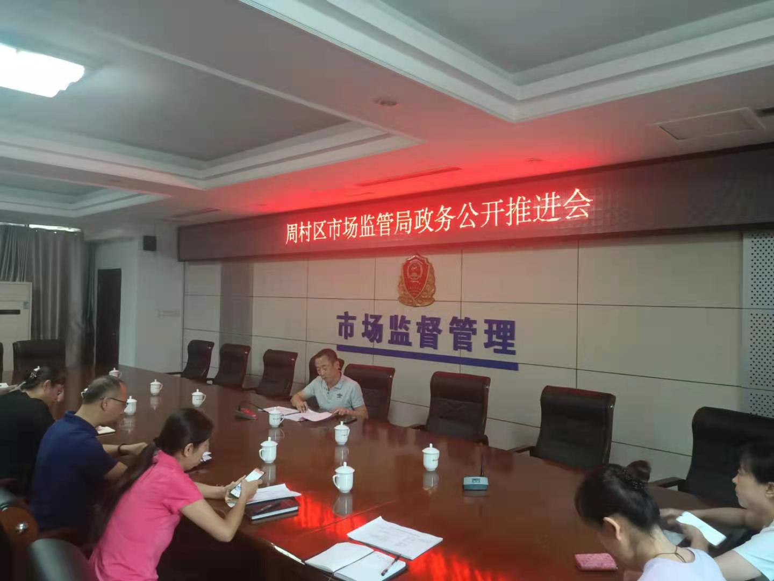
2020年9月15日。周村区市场监管局组织召开政务公开工作推进会。对科室、所、局属事业单位政务公开工作人员进行培训。
会上对我局政务公开工作当前形势进行了总结，并对下一步政务公开工作做了部署，会议强调对应当让社会公众广泛知晓或参与的事项，按照规定的程序，做到及时、主动地公开，建立主动公开制度。会上并对政务公开系统进行了业务培训，进一步提高业务水平。

